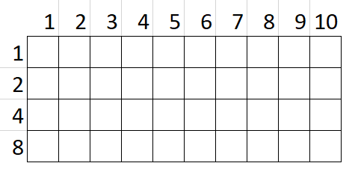
1. feladat: 10x4-es kijelző (20 pont)
Van egy négyzetekből összeállított, 10 oszlopból és 4 sorból álló színes kijelzőnk. Ennek minden négyzetét különböző színűekre festhetjük egy speciális teknőc segítségével. A teknőcnek oszloponként egy listában kell megadnunk, hogy mely mezőket fesse ki és milyen színnel. A következő színkódokat használhatjuk:
- P: piros
- Z: zöld
- F: fekete
A szabály az, hogy a listában egy szín nem szerepelhet kétszer. A színkód előtt egy számnak kell állnia, amelyet úgy kapunk, hogy az adott sorok előtt szereplő számokat összeadjuk.
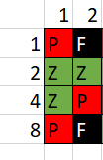
Nézzük az alábbi ábra részletet.
Itt az első oszlopban a piros az 1-es és a 8-as sorszámú sorban szerepel, ezért ezen számok összegét (9) leírjuk, majd mögé írjuk a színkódot. Az eredmény: 9P. A zöld mező előtti sorokban a 2 és 4 szerepel, vagyis ezek összegét (6), és a Z színkódot írjuk. Az eredmény: 6Z. vagyis az oszlopok kódjai:
- oszlop kódja: 9P 6Z
- oszlop kódja: 9F 2Z 4P
A színeket tetszőleges sorrendben is leírhattuk volna, vagyis az 1. oszlopnál a 6Z 9P is teljesen jó megoldás..
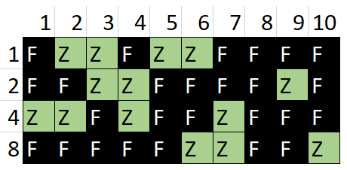
A fenti szabályok alapján határozd meg az oszlopok kódjait az alábbi ábrára, amely egy labirintus játék részletét ábrázolja. Itt most csak a fekete és zöld színeket kell használnod:
A. 1. oszlop kódja:
B. 2. oszlop kódja:
C. 3. oszlop kódja:
D. 4. oszlop kódja:
E. 5. oszlop kódja:
F. 6. oszlop kódja:
G. 7. oszlop kódja:
H. 8. oszlop kódja:
I. 9. oszlop kódja:
J. 10. oszlop kódja:
2. feladat: Hatszögek (16 pont)
Teknős Tóbiás hatszögeket próbált rajzolni. Sikerült négyféle változatot készítenie és az elkészült rajzokat képként is kimentette, de elfelejtette, hogy melyik rajzot melyik programmal készítette. Segíts neki párosítani a rajzokat a programokkal!
Melyik programhoz melyik ábra tartozik?
- ism 2 [előre 50 jobbra 60 előre 100 jobbra 60 előre 25 jobbra 60]
- ism 2 [előre 50 jobbra 60 előre 25 jobbra 60 előre 100 jobbra 60]
- ism 2 [előre 50 jobbra 60 előre 50 jobbra 60 előre 25 jobbra 60]
- ism 2 [előre 25 jobbra 60 előre 50 jobbra 60 előre 25 jobbra 60]
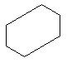 | 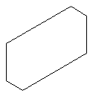 | 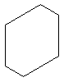 | 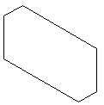
A | B | C | D
3. feladat: Drón (19 pont)
Egyre több országban használják a drónokat (repülő szerkezet, amelyben nem ül ember) kisebb csomagok, újságok kiszállítására. Három drón egy kék, egy piros és egy szürke kapta azt a feladatot, hogy szállítsa ki a Csodaceruza Magazint (kék), a Dörmögő Dömötört (piros) és a Szitakötőt (szürke)! Jelöld be a rajzon, hogy hova kerülnek az újságok ha az utasításnak megfelelően repülnek! A drónok a jelölt kezdő négyzet közepéről indulnak és egy négyzetnyit haladnak egy irányba az E parancsra, a B parancsra 90 fokot balra fordulnak, a J parancsra 90 fokot jobbra fordulnak, majd a D parancsra ledobják az újságot!
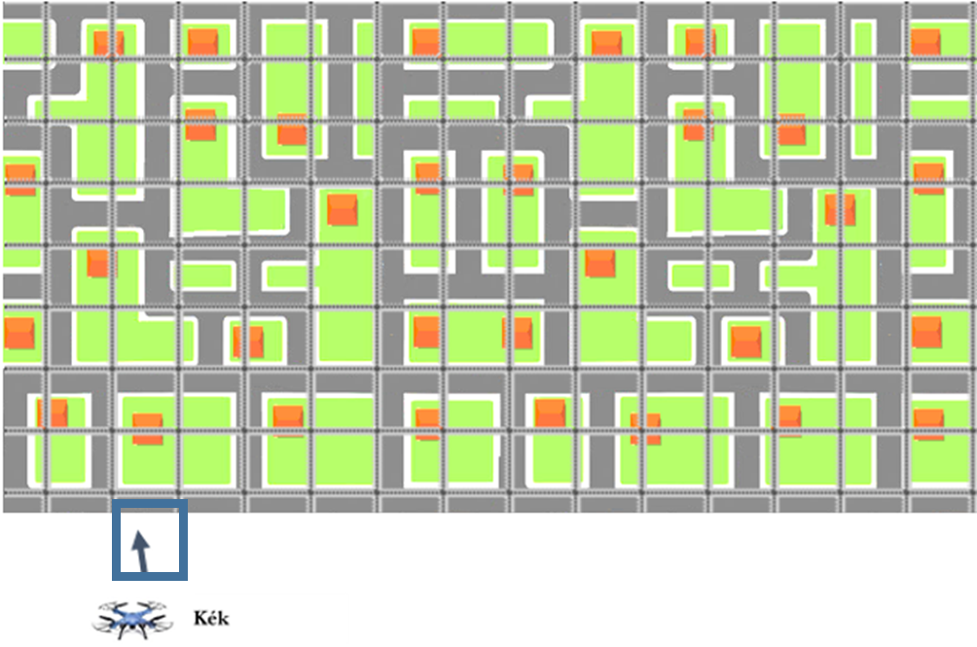
Kék: EEE JEE BEE BEJ EJE EED
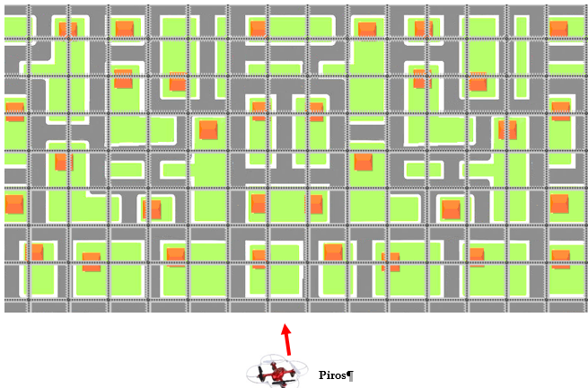
Piros: EBE JEE EEJ EE EEE BED
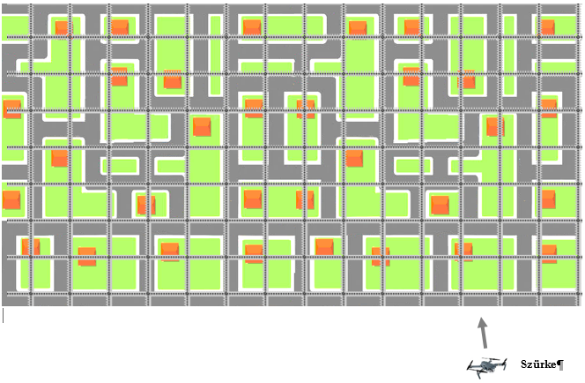
Szürke: EEE BEE JEE BEE JEE BEE EED
Elérhető összpontszám: 55 pont

